2024年度 幼児の探究活動実践報告
テーマ 植物の育成活動
設定の理由
昨年度の「森の教室」に続いて、園庭の植栽工事のため造園業の方に様々な木についてお話を伺う時間をいただけました。この機会に、花や野菜を育てることで「命の尊さ」や「自然環境への理解」をより深めて欲しいと考えました。

時間をかけて植物がどのように成長するのか観察し、何が必要なのか考えることで、幼児の想像力や思考力が刺激されることを期待しました。

活動内容
 | 前期 | 後期
年長 | （さくら組）ピーマン・パプリカ・日日草  （ゆり組）ナス・オクラ | ブロッコリー・にんじん・アスパラガス  レタス・かぶ
年中 | （ひまわり組）ミニトマト・ひまわり  （すみれ組）ミニトマト・おじぎ草 | 大根  じゃがいも
年少 | ほうせんか | ヒヤシンス
フリー | どんぐり・おしろいばな

前期にプランターで栽培を始めたところ、年長児から「のうかのひとみたいに、はたけでそだててみたい！」との要望が上がり、秋冬の野菜が栽培できるよう畑を用意することになった。

前期
年 長 20名×2クラス （5人程度のグループに分けて活動）
さくら組
ピーマン・パプリカ
選んだ理由
・青臭さが苦手な幼児が多い中、苦くない食べ方があると聞き、試してみたかったから。
・自分で育てたら食べられるかもしれないと思ったから。
栽培の様子
種の採取・種まき・苗植え
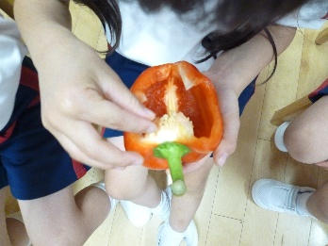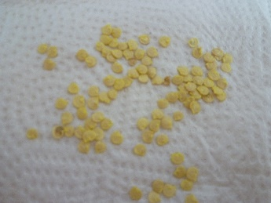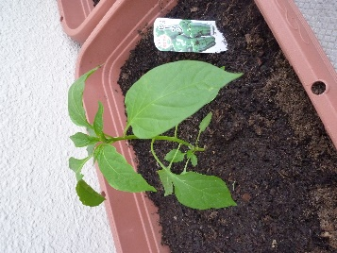
芽が出ないと心配なので、苗も植えたい・・
「売ってあるピーマン・パプリカの種から育つのか試してみよう！」

発芽 「どんな芽が出るのか、想像してみよう！」

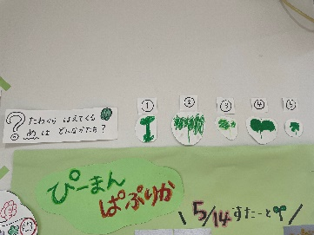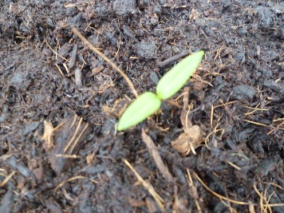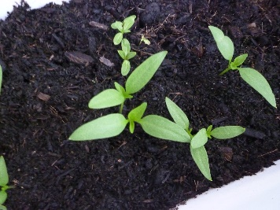
図鑑📖を見ながらクラスで相談

📖 ただあげれば良いのではなく、土の状態を見ること

「雨でぬれているから、今日は水やりしなくていいよ！」と声をかけ合う姿が見られた。

📖 雑草、枯れた葉は
取った方が良い

「1日１回は、
必ず観察しよう」
と約束をして、
発見・疑問を話し合った。

水やり・観察
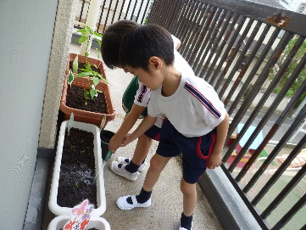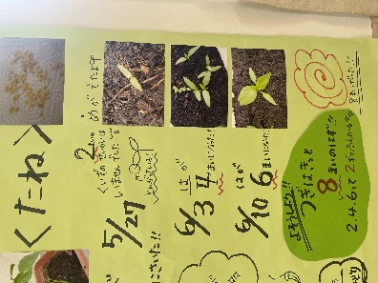
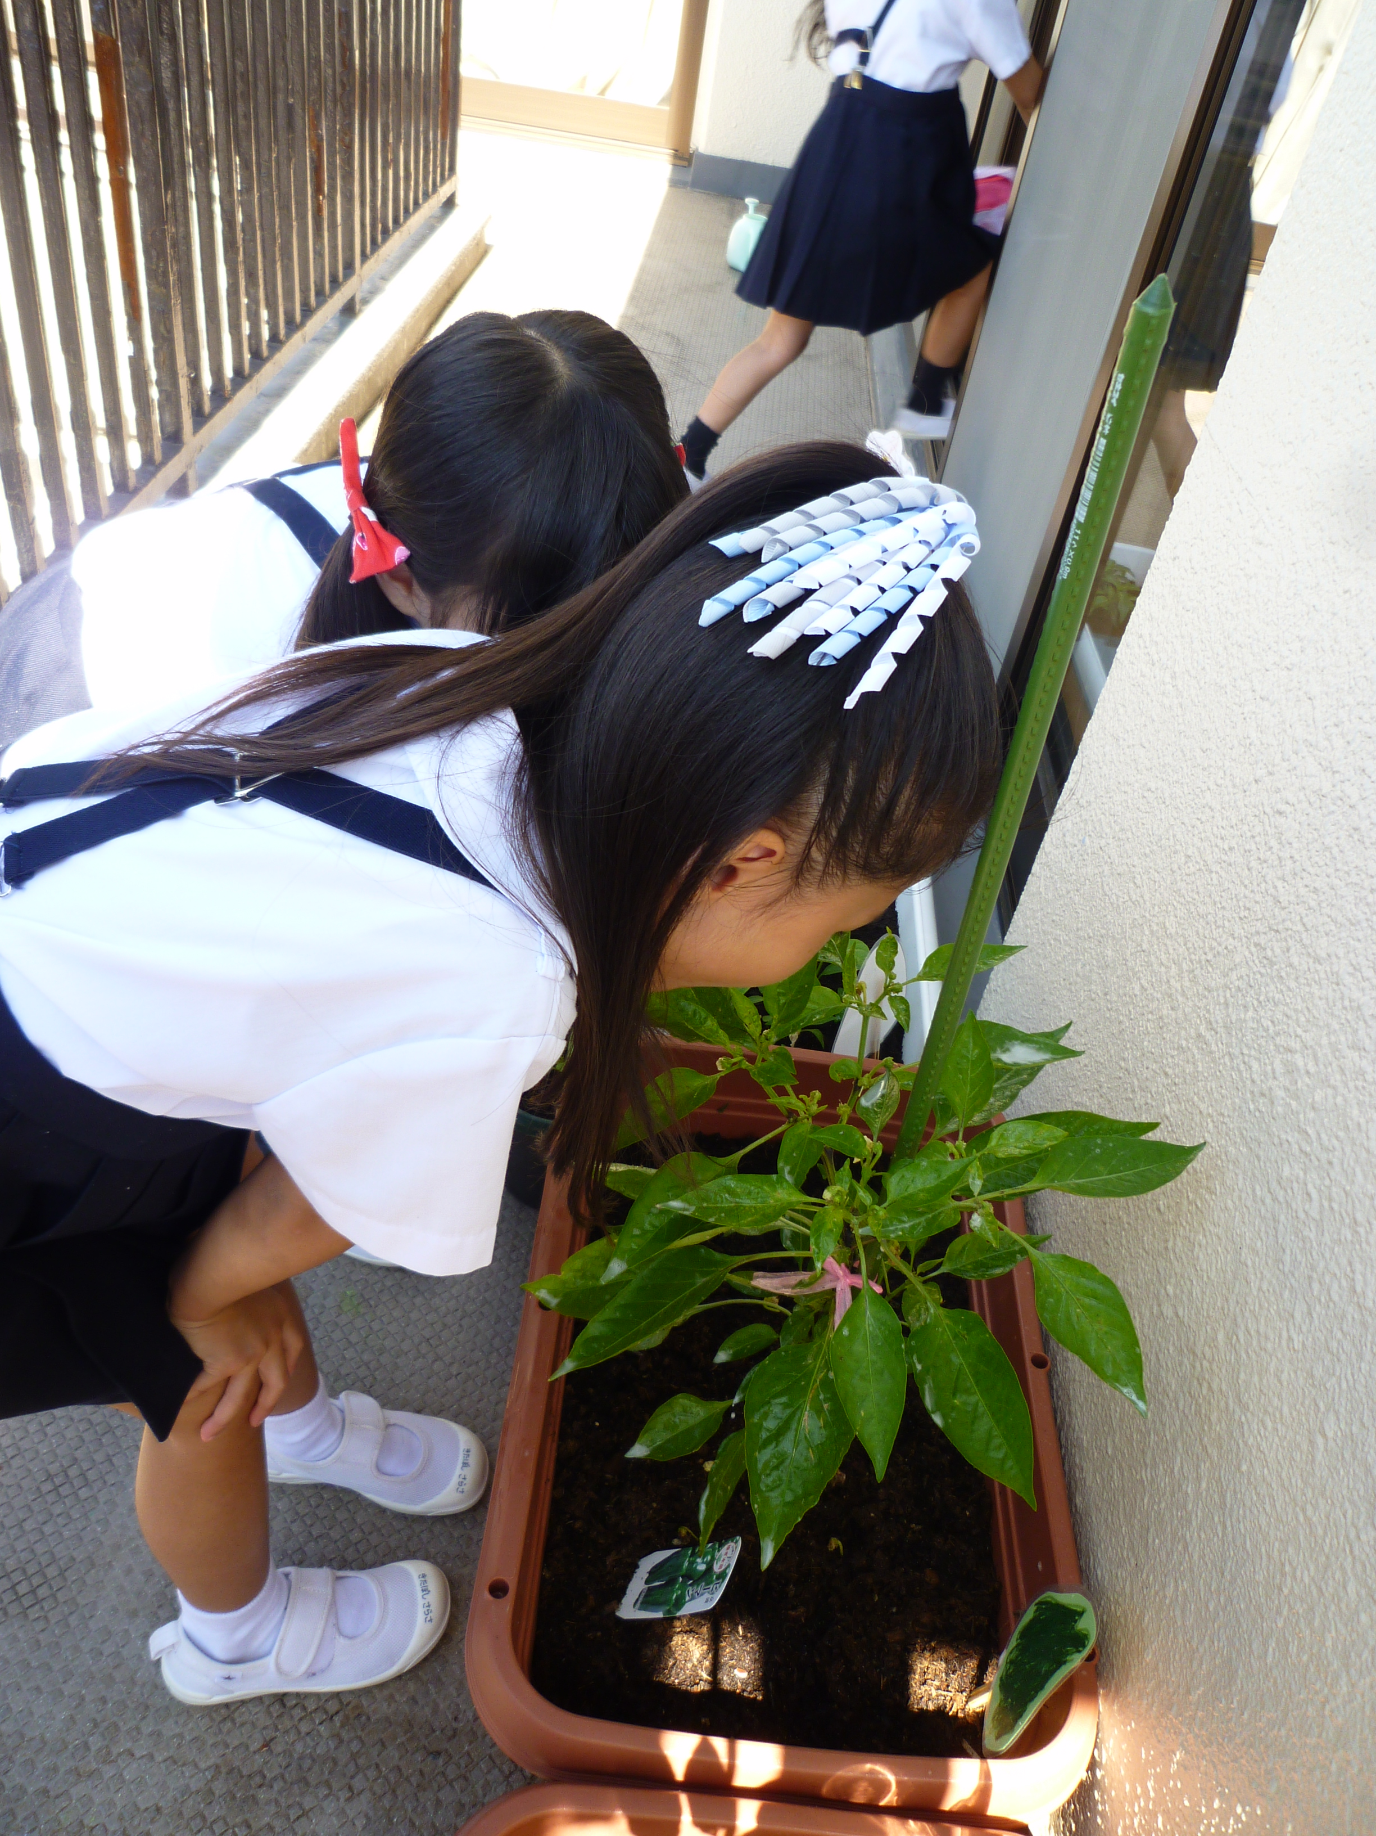

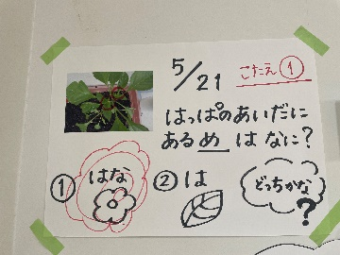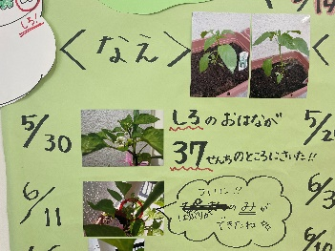

！！アブラムシの発生
ある日・・ピーマンにアブラムシを発見。観察を続けると、日に日に数が増えた。
なぜ、パプリカにつかず、ピーマンだけにつくの？
退治する？ このままで良い？
みんなで話し合い、図鑑で調べたけれど、よくわからない。どうするか考えて、それぞれ宿題として
持ち帰った。
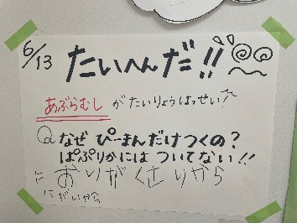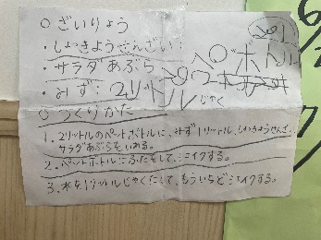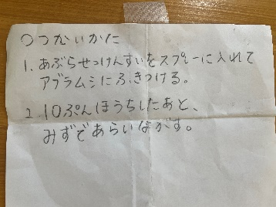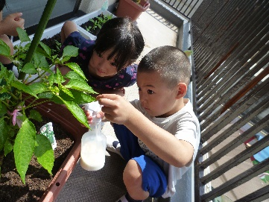

家庭で相談しそれぞれの意見を持ち寄った結果、退治することに決定。
簡単に準備できる材料で駆除できることが分かったため、薬の作り方を調べてきてた人がリードして実践した。 数日で効果が見られ、自分たちで対処できたことに喜んだ。
収穫
においは、いまひとつ・・「まずそう」という声も上がったが、氷水で冷やしていただくと、苦みがなく「おいしい！」「これなら食べられる！」保護者も一緒に味わうことができ、満足そうな様子が見られた。
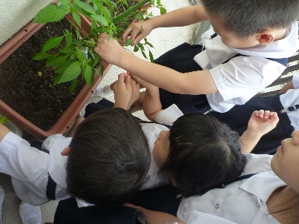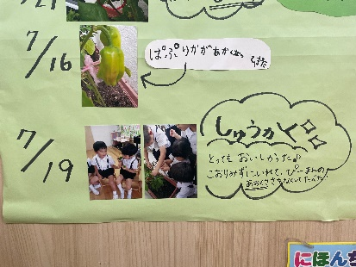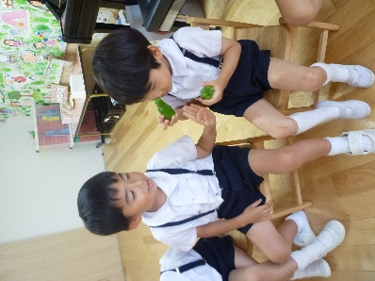

ポイント
＊パプリカとピーマンを同時に育てたことで、におい・形・大きさ・色・成長・味の違いがよくわかった
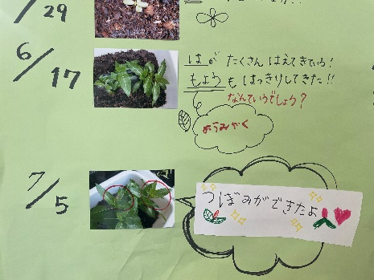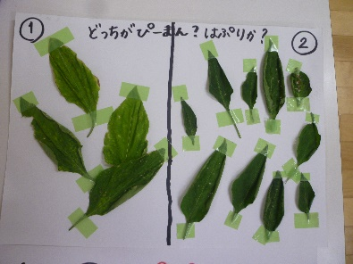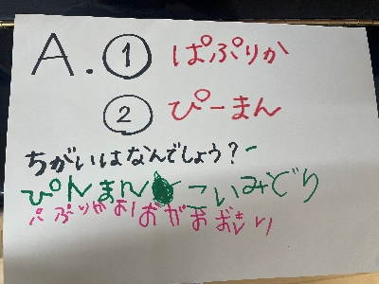

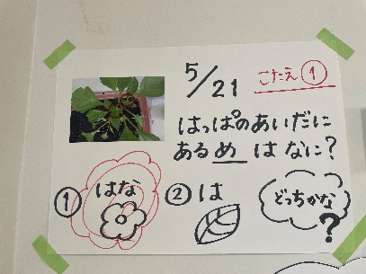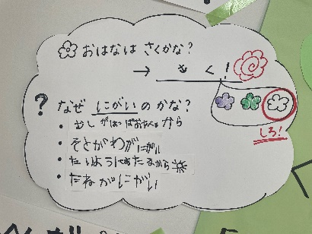
＊発見したことを、その日のうちに共有して、記録したり、クイズにしたりすることで成長を予測しながら自分たちが育てている意識が高まり、興味が増した。

日日草
選んだ理由
・倒木被害防止のため、園庭の桜を抜根することになった。そのため、桜に似た花を植えたいという意見が挙がったため。
栽培の様子
種まき
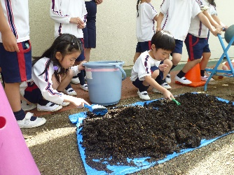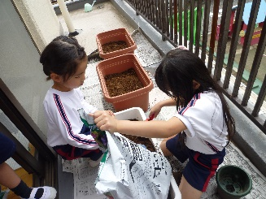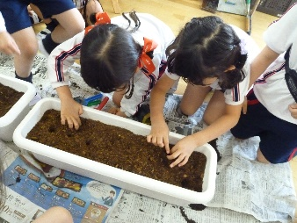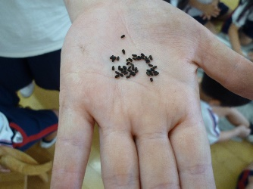
昨年使用した土の再生 不純物を取り除くため、土をよく乾燥させて、ビニールシートの上に広げた。
新しい土を混ぜて、グループごとに種を蒔いた。
発芽
どんな芽が生えてくるのか、予想しながら発芽を楽しみに待った。
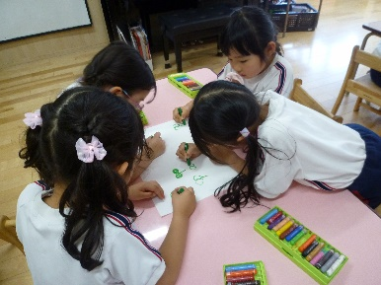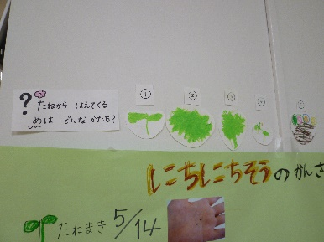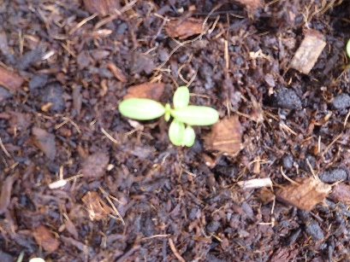
水やり・観察
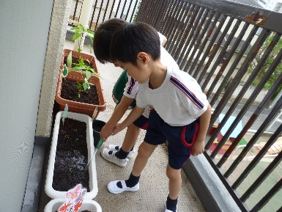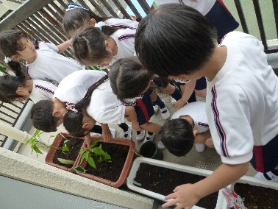
観察する人が多いほど、発見も多くなるのでは？！という意見から、「1日1回は花に声をかけ、よく見る」という目標を立てた。これにより、
「葉にもようができた」ことや
「小さなつぼみがついた」ことなど
日々の気づきが増えた。

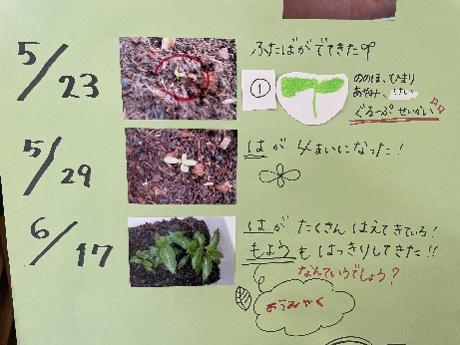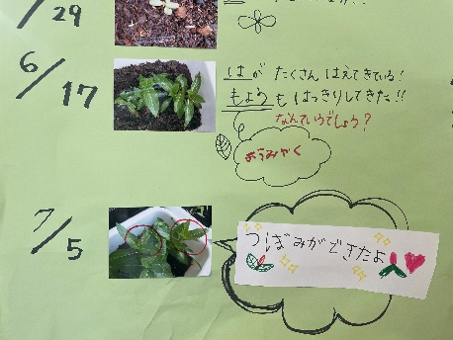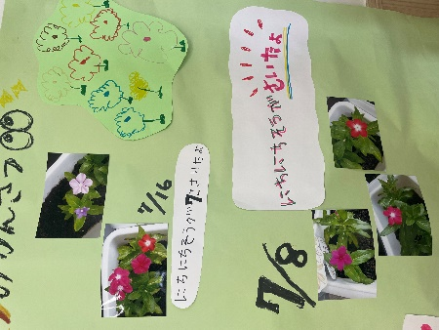
ゆり組
なす
選んだ理由
・食べてみたい夏野菜だから。
栽培の様子
種まき・苗植え
種と苗の両方を植えて、育ち方の違いを確かめてみよう！
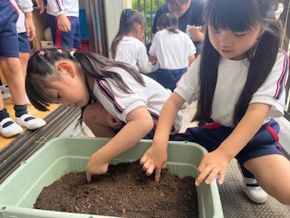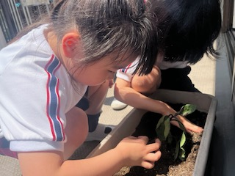

← この ちいさい
たねも、こっちのなえ →
みたいに、おおきくなるのかな・・
芽が出て、一安心
！！そのころ、苗の方は・・葉が黄色に枯れ始める様子が見られ
「なぜ？！」と調べたところ
- 植える時期が少し遅かったから
- 水をやり過ぎたから
なすは、乾燥が苦手なのにどうしよう💦
良いアイデアが浮かばず、あまり雨が当たり過ぎずお日様が
ちょうどよく当たるところ？・・に移動させた。
水やり・観察
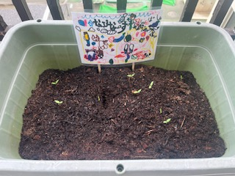
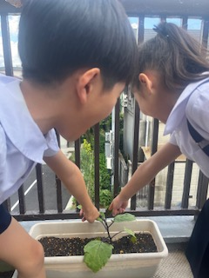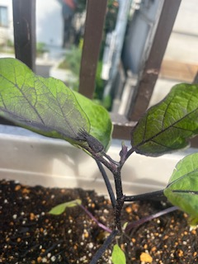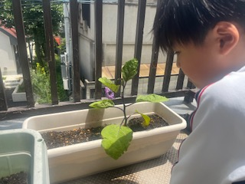
つぼみも花も「紫」と予想していたが、

つぼみは黒色

花は紫で中が黄色

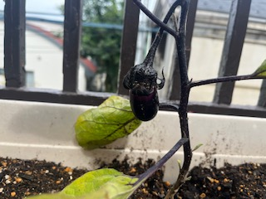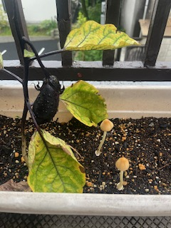
やはり、水分過多の様子。
キノコが生えたため、「毒が移るかも」と慌てて抜く様子が見られた。
収穫
・なすの匂いがしたこと
・つぼみがヘタになったこと
日頃何気なく見ているナスをじっくり観察し、多くの気づきがあった。

おくら
選んだ理由
・本で調べると、夏野菜の中で一番花がきれいな様子だから、本物を見てみたい。
栽培の様子
種まき 観察 発芽
名前をつけて・・
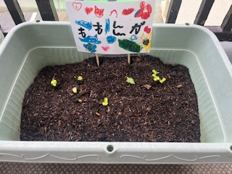
葉っぱがハート ♥
葉っぱに細かい毛がついてる

発芽が進み、たくさんの芽が出たが、このままで良いのか、間引きが必要なのか・・
調べると、細かなルールがあり本葉が増えるタイミングで、少しずつ抜いていった。

観察 つぼみ・実
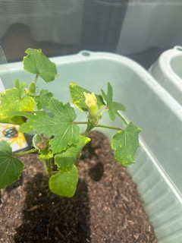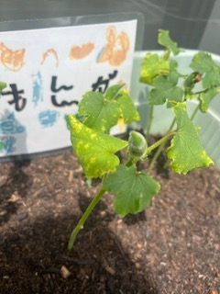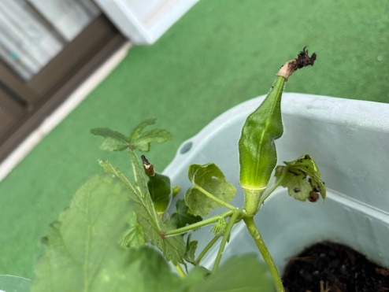
楽しみにしていた開花まで、もう少し！！

できた実を
「まだまだ固いな。あとどれくらいで食べられるかな」
「とんがった方が上になって出てくるんだ！」
と毎日眺める様子があったが、残念ながら高温のためか大きくならないまま固まってしまった。

年 中 各クラス16名・17名 （5名程度のグループに分けて活動）
すみれ組
おじぎ草
選んだ理由
・葉が面白そう 閉じるところを見たい、触ってみたい から。
・種がどうやって出るのか見てみたいから。
栽培の様子
種まき
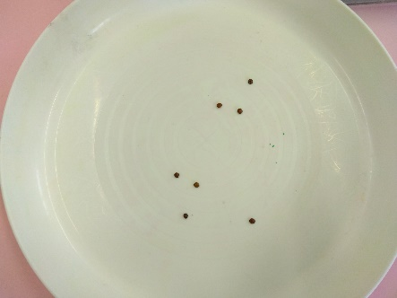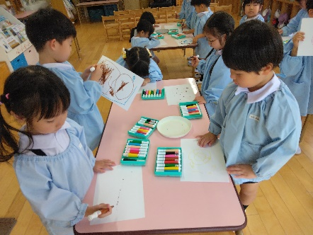
おじぎ草について、保育者も分からないことが多いため、1つずつ図鑑を調べながら進めることにした
種：60度のお湯に20分種を浸す。種が柔らかくなり、発芽しやすくなる。
観察 発芽・定植
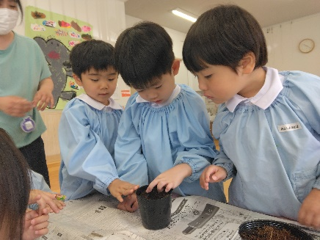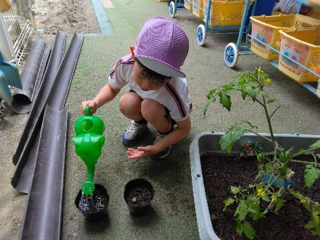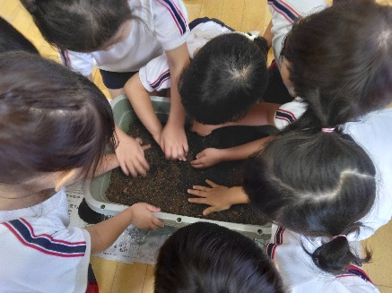
芽：ポリポットに種を蒔き、本葉７～８名になってからプランターに移し替えた。
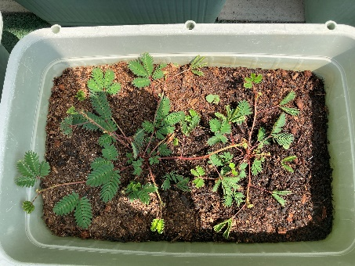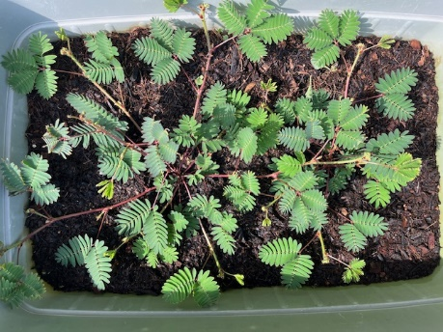
おじぎ草に
水をあげると・・
・葉が閉じた！
指で触れたら・・
・葉が閉じた！
図鑑通りの状態を観察でき
満足した様子が見られた。

ミニトマト
選んだ理由
・苦手でも、自分で育てたら、食べられるようになるかもしれないから
栽培の様子
苗植え
葉の様子を観察した後、
穴の深さなど植え方を相談しながら、グループで苗をプランターに移した。
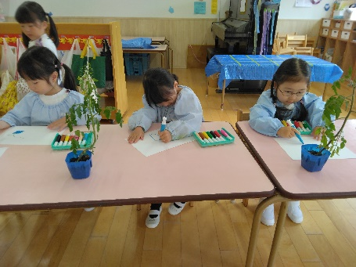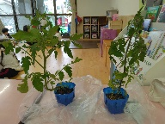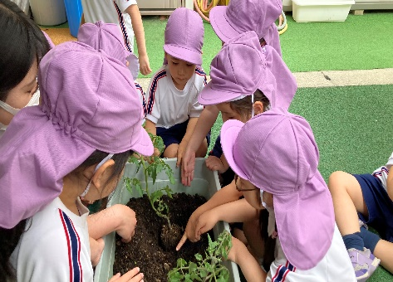
水やり・観察
！！苗が重さに耐えられず、折れた。

どうしたら良いかを話し合い、
人の骨折と同じように添え木をすることに決まった。
折れた部分をつなぎ合わせ、テープで止めた後、添え木をして、経過を見ることにした。
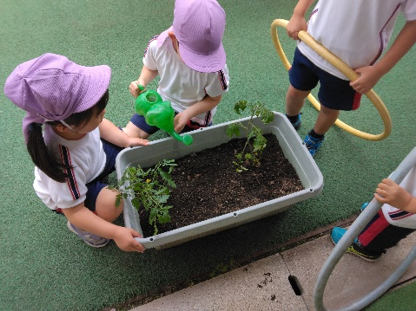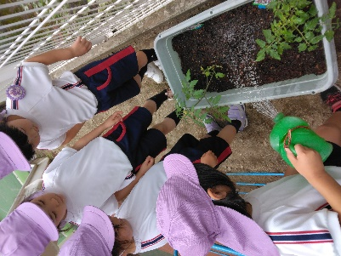
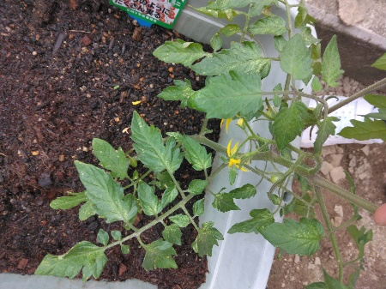
！！小さな虫が発生。

調べると、ハダニと分かった。

牛乳１：水１をスプレーし、ホースの水で洗い流す方法が有効とのことで、急いで対処し駆除できた。
順調な苗・・

黄色い花がつき始め、
「あと〇日で実になりそうだね。」など話す様子があった。
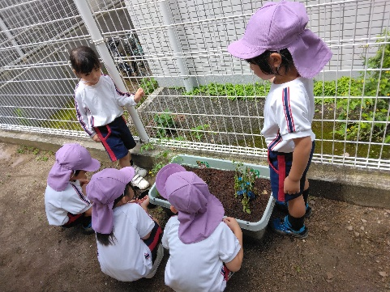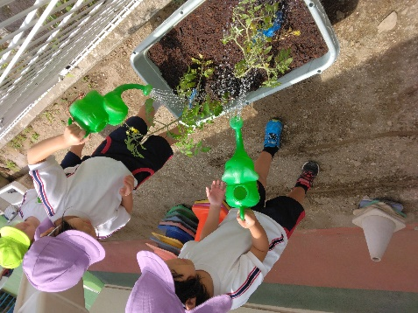
折れた苗が枯れ始めたが、
「元気になりますように・・」とお祈りをしながら、水やりを欠かさず続けた。

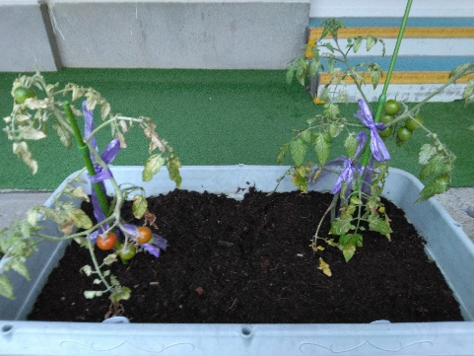
どちらの苗も同じように実がつき、色づいた。
折れたり枯れたりした苗でも、その後丁寧に関われば成長する様子を見て、根気強く大切に扱うことを学んだ。

ひまわり組
ひまわり
選んだ理由
・クラスの花を植えて、咲くところを見たいから。
栽培の様子
種まき
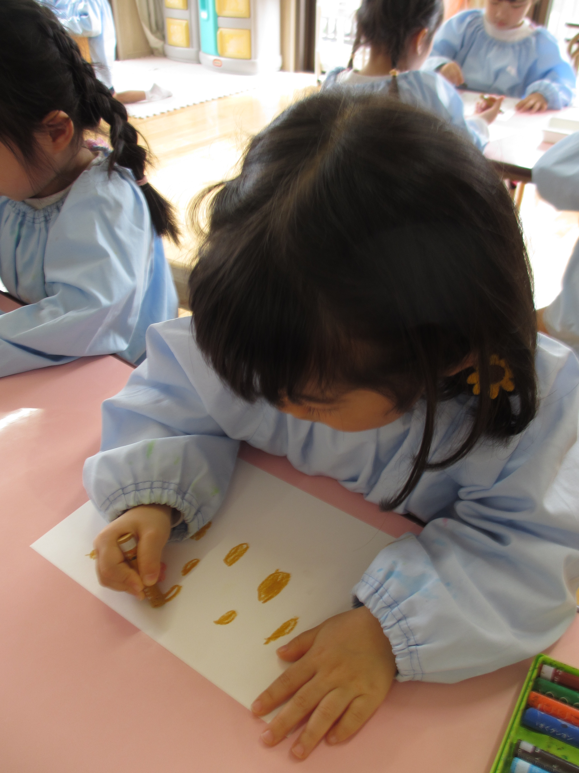
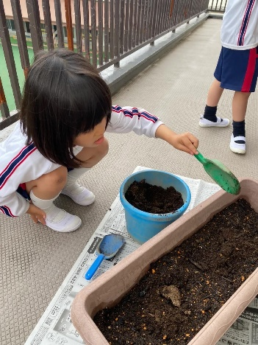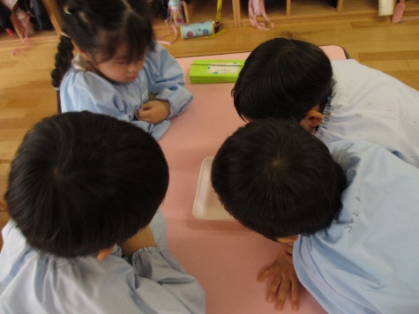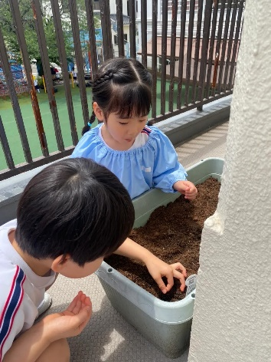
プランターに土を入れ、種まきの準備から自分たちで行うことにした。
蒔く前に、種をじっくり観察して絵を描きどのように植えたら良いのかを話し合ったり調べたりした。
観察・発芽・生長
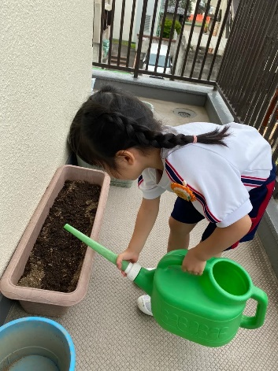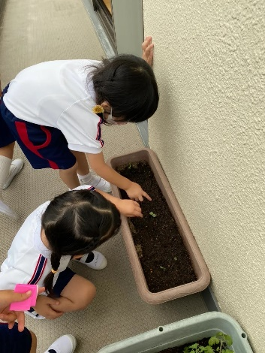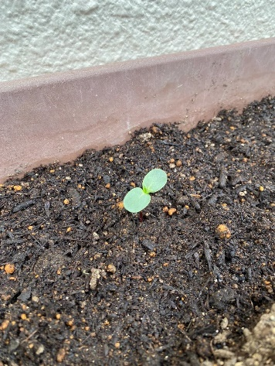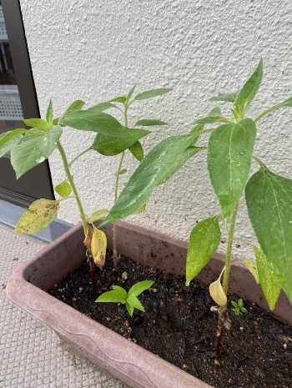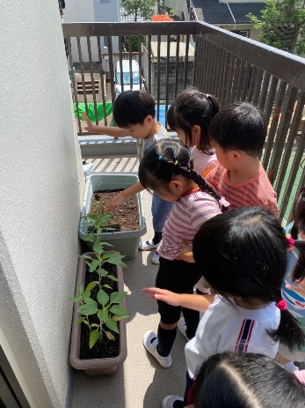
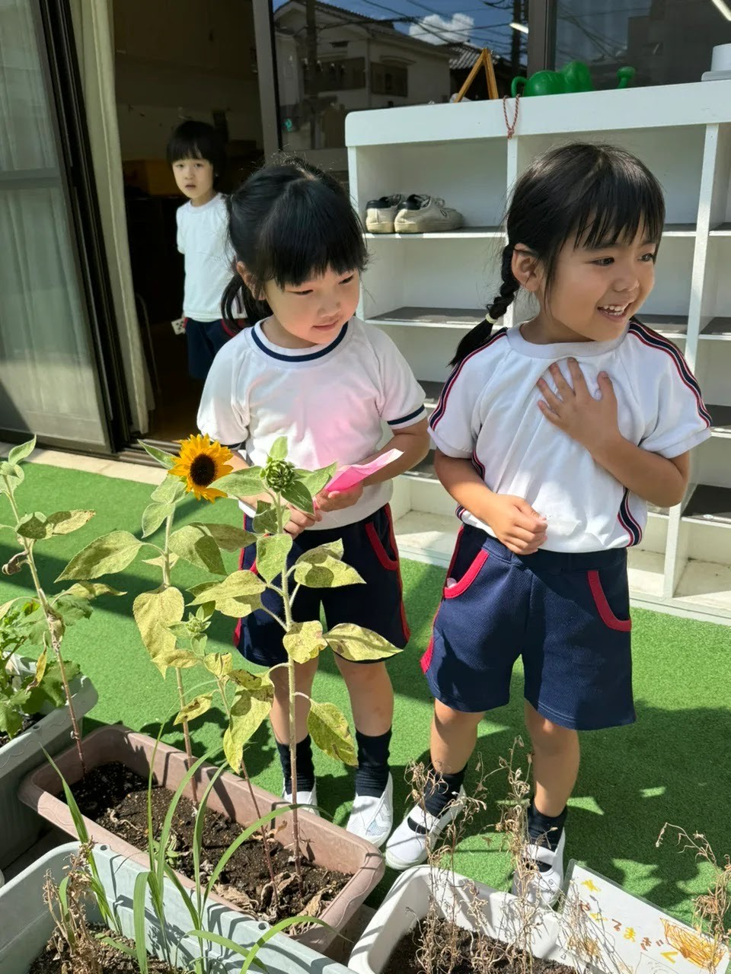
分からないことは、図鑑で調べたり、家庭で質問したり・・

？ 雨が降っても水やりは必要 ？
水は、乾いているところにたくさんあげる。
？ ひまわりの周りに草が生えてきたら ？
雑草は、栄養を取ってしまうから、抜いたほう良い。
発芽に気づいた幼児が、友だちに
伝え一緒に喜ぶ姿が見られた。
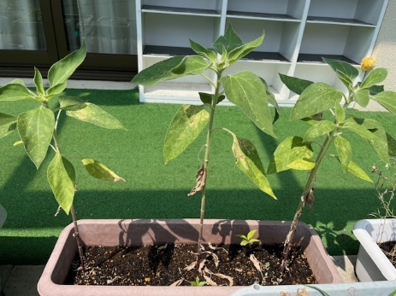
夏休み中に開花したため、
全員揃って観察することが
できなかった。
開花に立ち会えた幼児が、２学期に入って友だちに伝える姿が見られた。
年 少 各クラス16名・17名 （5名程度のグループに分けて活動）
ほうせんか
選んだ理由
・発芽が早いから
・咲いた後に色水遊びができるから
・種ができて飛ぶ様子をみたいから
栽培の様子
種まき
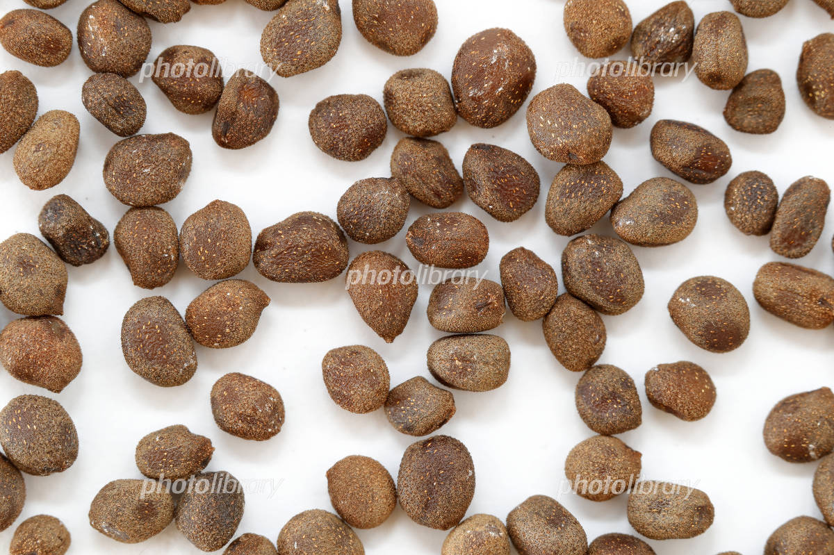
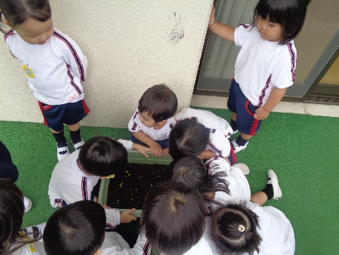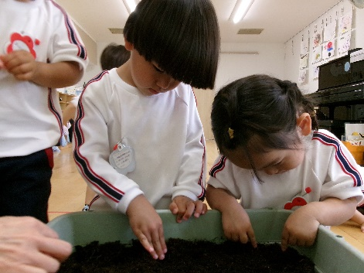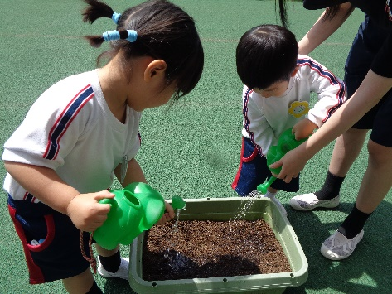
初めて種まきをして、翌日から「もう咲いた？」と保育者や保護者に尋ねる様子が見られた。
ほうせんかの成長を通して、時間の経過も体感できる機会になると感じた。
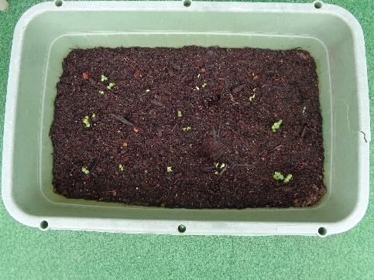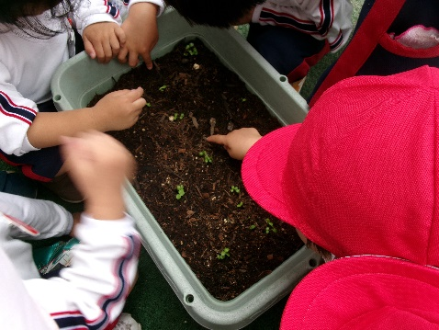
！！！毎日観察する中で、小さな葉を取ったり、砂をプランターに入れたりして、葉がつぶれてしまった。担任が芽を整え、名前を決めたり、水やりを当番制にしたりして丁寧に世話をするよう働きかけた。

発芽を喜び、じっと観察したり、触ったりする様子が見られた。

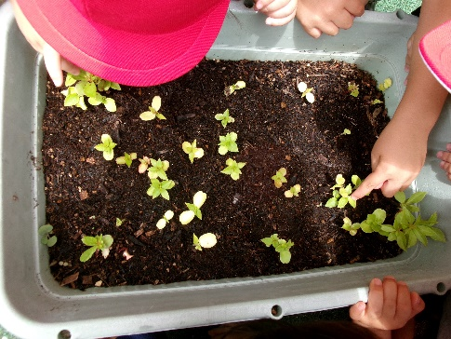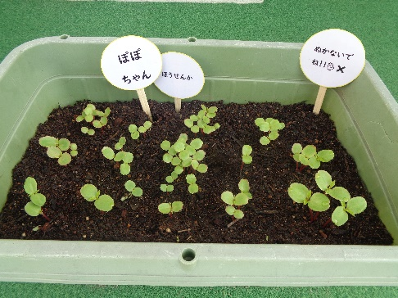
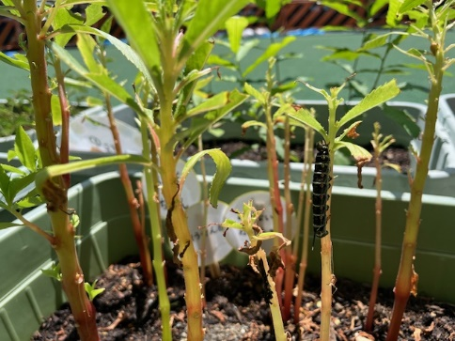
！！蛾の幼虫が、葉を食べてしまった。その都度取り除きながら、観察を続けた。
🌸夏休み明けにやっと花が咲き、2学期最初の嬉しいニュースとして喜び合った。
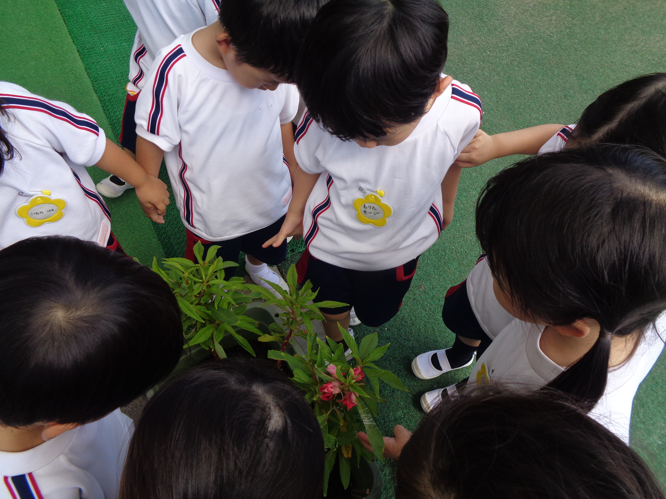
フリー
自由参加 6名程度
オシロイバナ
栽培のきっかけ
昨年度、ある幼児が妹の保育園（連携園）の花壇にある、オシロイバナの種を、
（保育園の先生に許可をもらい）集めていた。
幼稚園でも、この花を咲かせたい。そして、色水遊びをおこないたい！
というリクエストがあり、栽培を始めた。
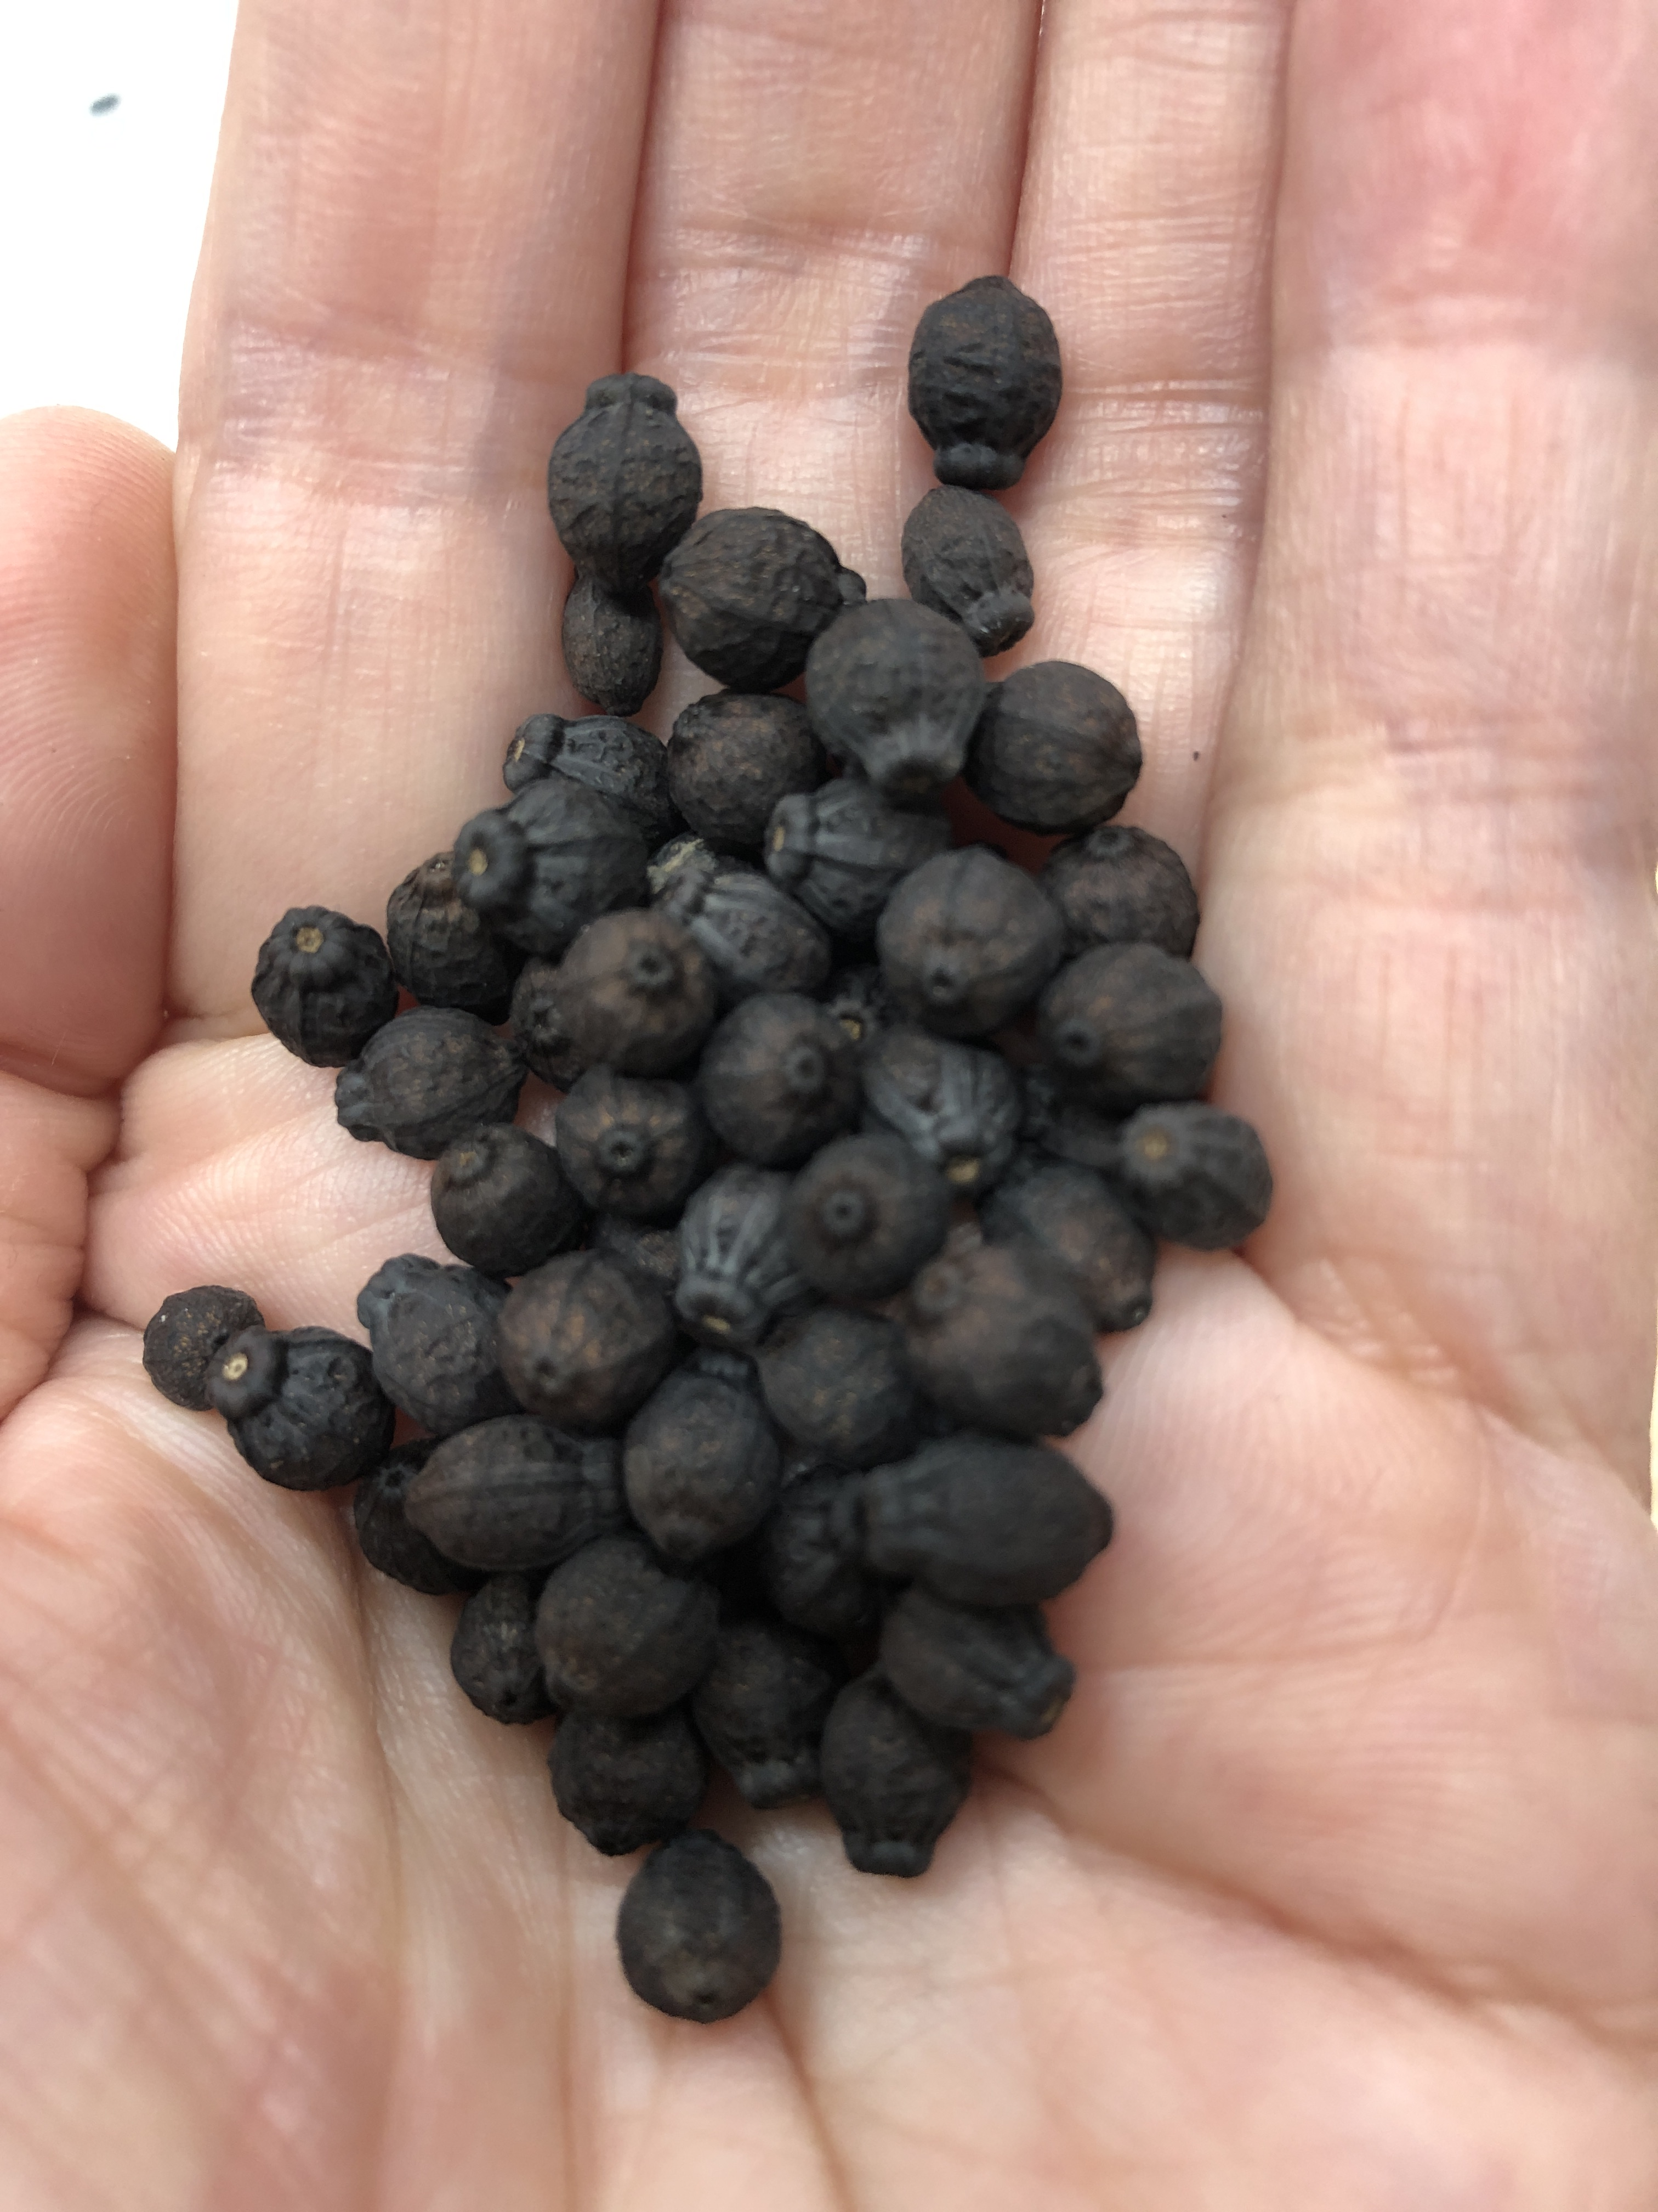

栽培の様子
種まきの時期を調べ、春まで待つことにした。

種まき
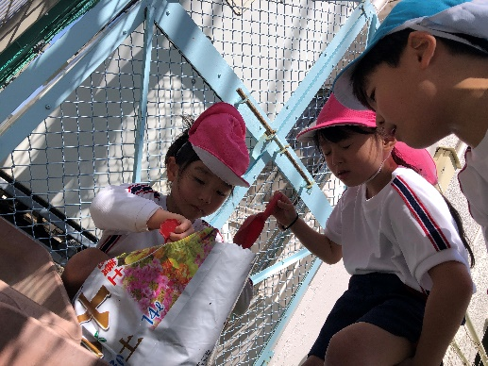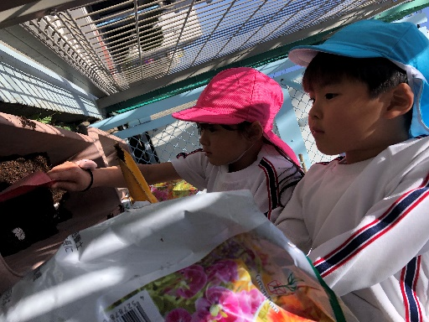
4月中旬
興味を持った友だちを誘いプランター準備、種まきを行った。
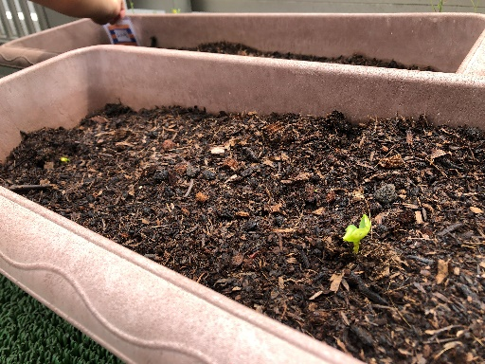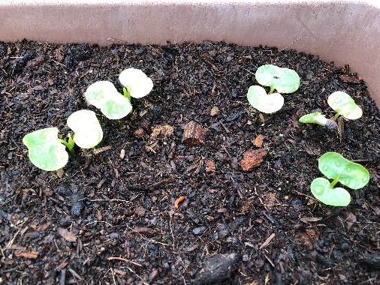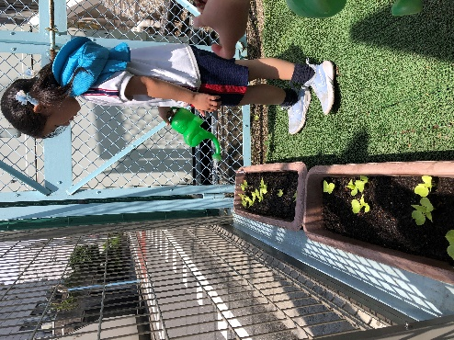
なかなか目が出ず、心配して何度も確認する姿が見られた。
1か月後、発芽が確認できると、水やりが楽しくなった様子が伺えた。
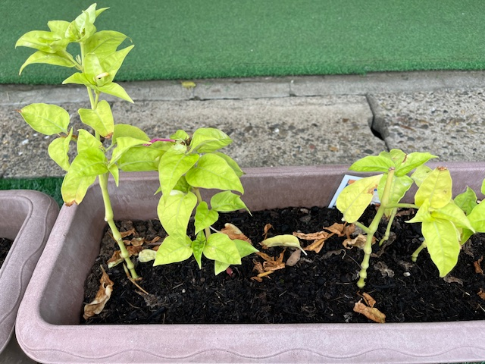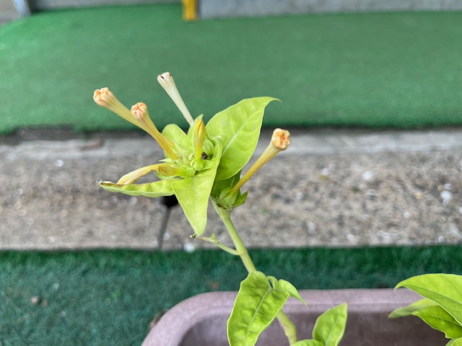

保育園のお散歩の際
「楽しみにしている」
とのお話があり
オシロイバナの観察を通して
交流が深まった。
どんぐり

栽培のきっかけ

幼児に自然を身近に感じてもらいたいと、園庭の改修を計画した。
森の教室の「緑豊かな環境を次世代に受け継ぐため」という活動目標と一致したため、
2023年度に開催を依頼し、その際どんぐりを植えた。
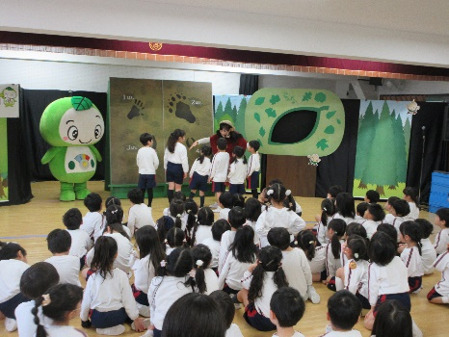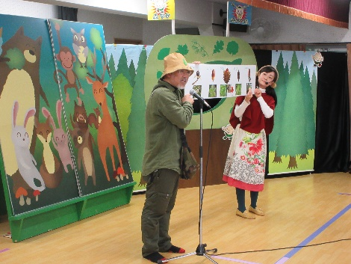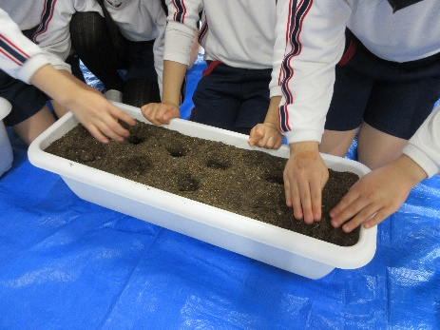
グループに分かれ全員どんぐりを植えたが、発芽したものは少数だった。
どんぐりの木は公園でよく見かけるが、芽を始めてみた幼児は結びつかなかった様子が見られた。
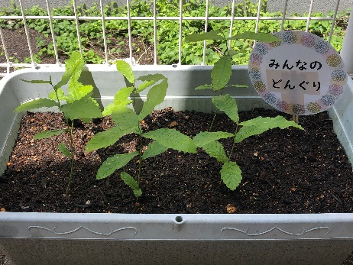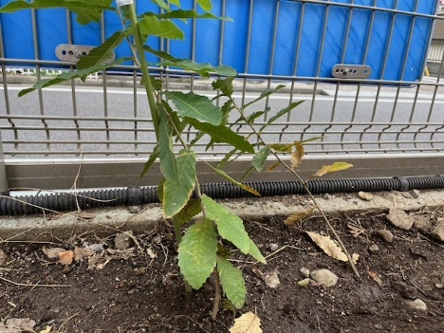

「もっとちゃんと野菜を育てたい！」「農家の人みたいにしたい」「いろんな野菜を作ってみたい」
夏野菜を育てた子どもたちから、多くの声が上がった。
年長組で、プランター栽培と地植え栽培との違いを話し合い、畑を増設することになった。

＊ ８月 畑を増設 ＊
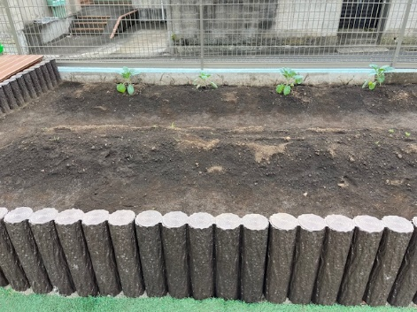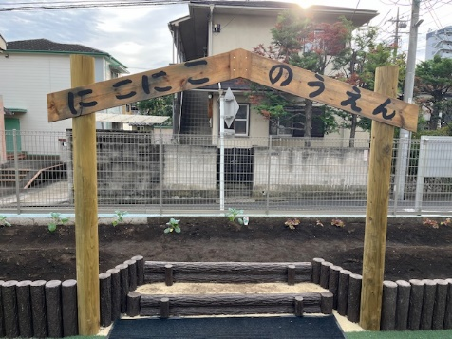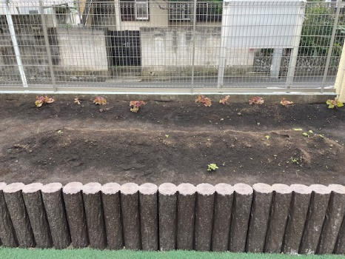

後期 ～畑での栽培～
年 長 クラス １９名 ２０名 （5人程度のグループに分けて活動）
さくら組
にんじん
選んだ理由（幼児）
・どのタイミングでオレンジ色になるのか見てみたいから。
・どうやって生えてくるのか知りたいから。
ブロッコリー
・ブロッコリーの実がどうやってできるのか見たいから。
（担任）
・土の中と外の作物の違い観察し、育て方の違いを学んでほしいから。

栽培の様子
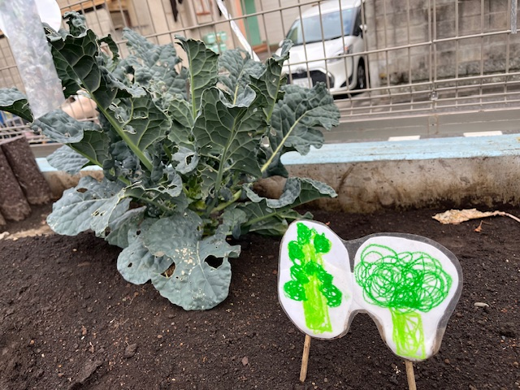
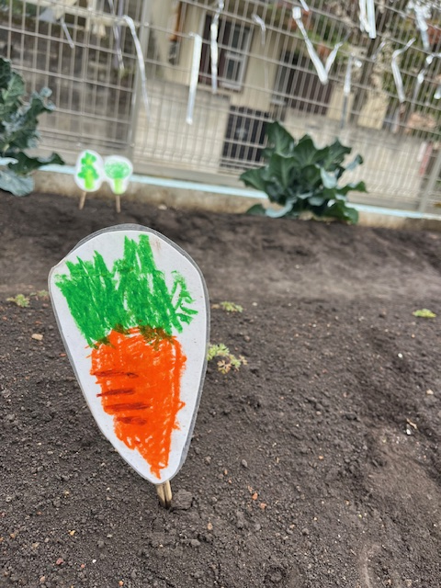
- 種まき・苗植え
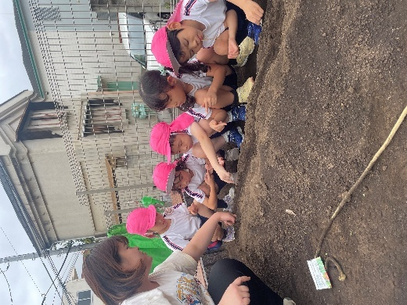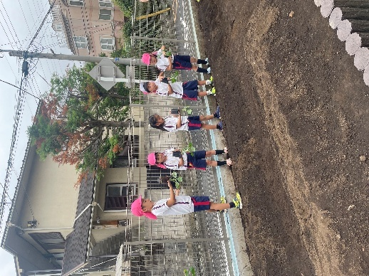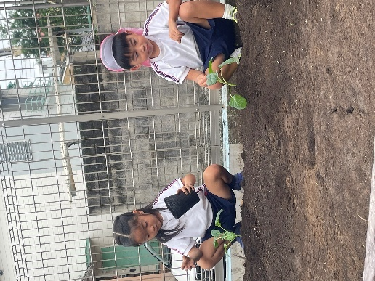
ロープを使ってまっすぐに
種をまいていく。
- 水やり 観察
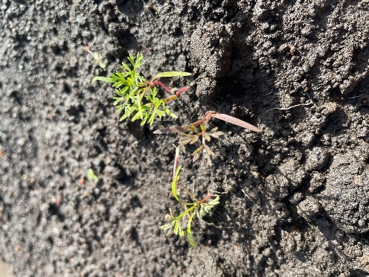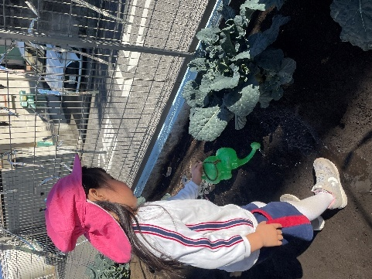
秋にかけて雑草が多く生えたため、
毎日の水やりの際、雑草取りをかかさないようにした。

！！ 小さな虫が・・
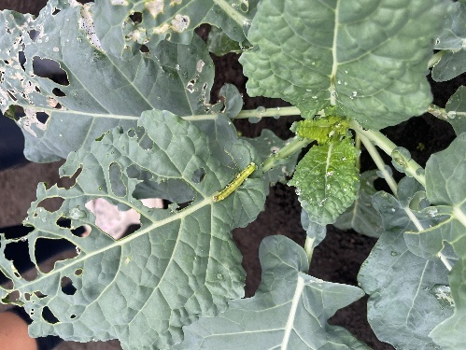
蛾の幼虫が発生して、葉が食べられてしまう・・

１匹ずつ取って別の場所に移した

！！ カラスが・・
カラスのいたずらが急増したため、話し合う。
「ネットを張る」「案山子を置く」「大きな鷹の人形をおく」「カラスの苦手な色のテープを張る」

様々な案のうち
カラス除けテープをフェンスに結んだ
→ 効果なし
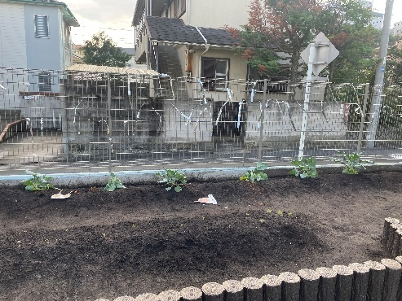
再度話し合いを行い、「上から飛んでくるから、上にもテープを張る」ことになる。
また、この件を家庭に持ち帰り、それぞれ考えて効果のありそうな案を実践する。
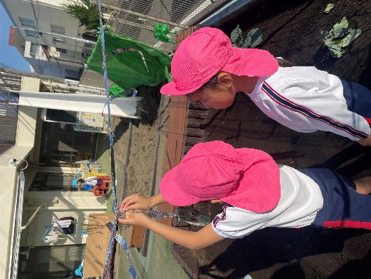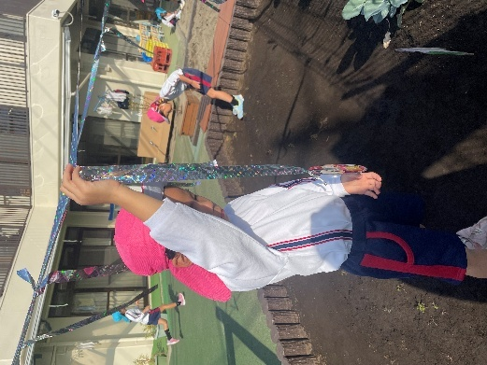
斜めにもテープを貼り、
CDを下げる。

効果あり！！

にんじん
変化があまり見られないため、水やり以外に畑に入らなくなったことで気づきが減った。
そのため、担任が提案！
・外遊びの前に畑に行って、にんじんに声をかけるようにしよう！
・水やり、雑草の手入れを頑張った幼児に「畑チャンピオン」の肩書を送るなどすると、
再度観察や手入れを進んで行う姿が見られるようになった。

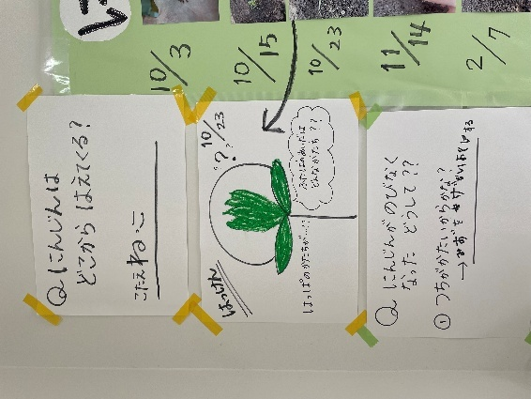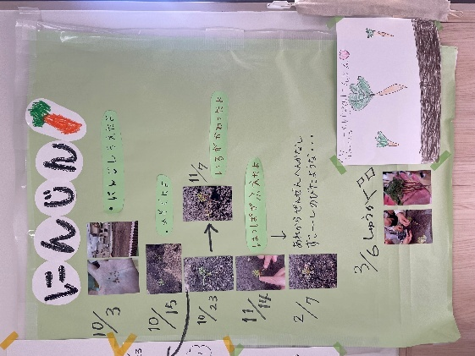
最初の２か月は生長が見られ、葉の形に面白さを感じた。
１１月後半から変化がなかったため、
図鑑で調べながら理由を考えた。
- 水をあげ過ぎて土が固くなった。
- 種まきの時期が少し遅かった。

ブロッコリー
ブロッコリーの葉が水をはじくことに気付く。
触った感想
「ギュッギュッと音がする」「色が白い」「ぷにぷにしている」
葉の成分が油でできていて虫に食べられないように守っていることがわかった。そのため、以後水やりは根っこにかかるように気を付けた。

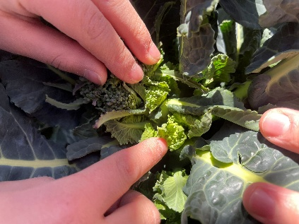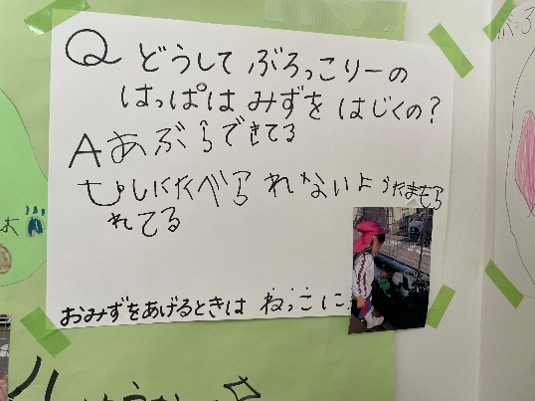
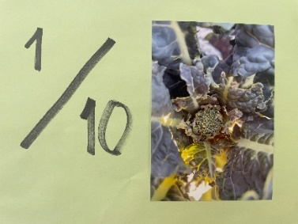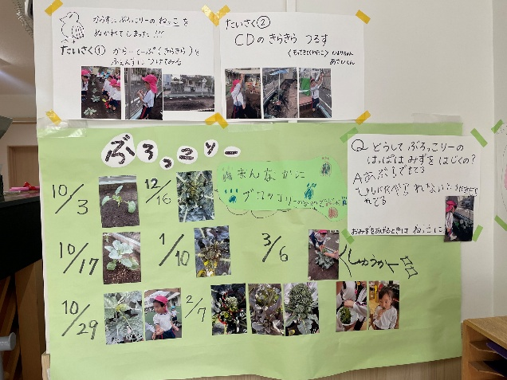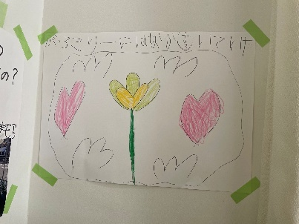
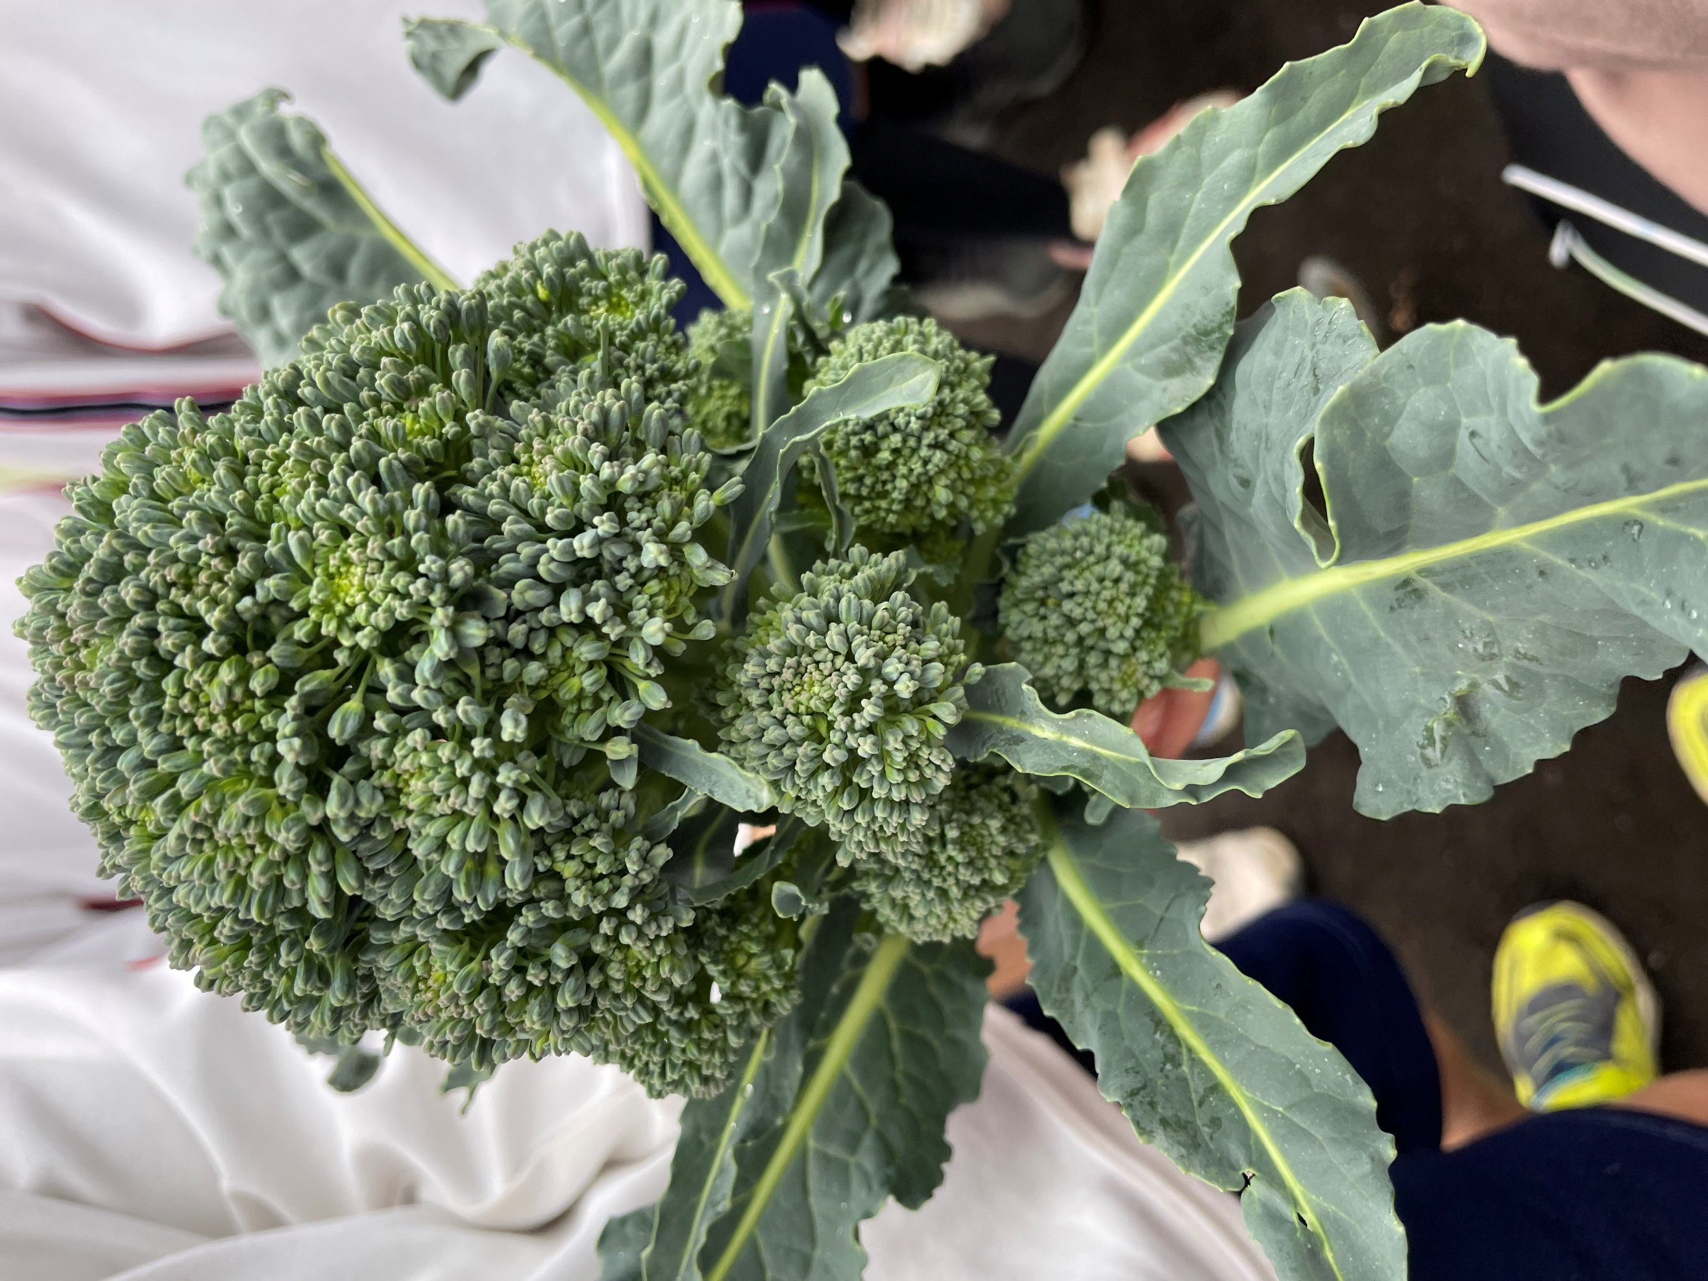

日々、変化が見られ面白かった。観察する中で疑問も生まれ、
葉の質についても調べることができた。
最初は葉の真ん中に実ができて大きくなる様子を楽しみ、
その後いろいろなところから実ができはじめ、
その一つひとつに花が咲くことがわかった。

- 収穫
にんじん
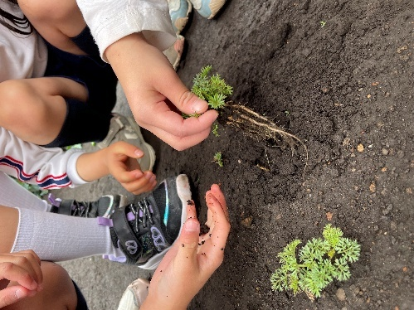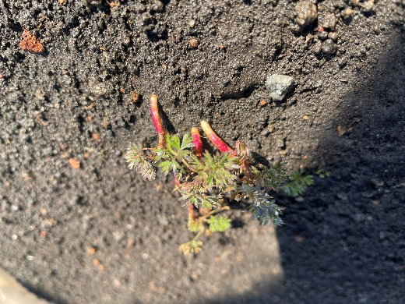
収穫すると根っこが
太くなっており、
色の変化も見られた

ブロッコリー
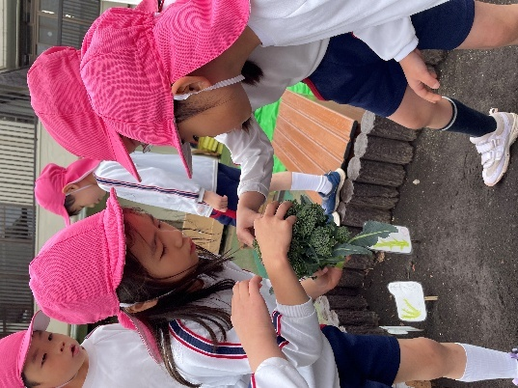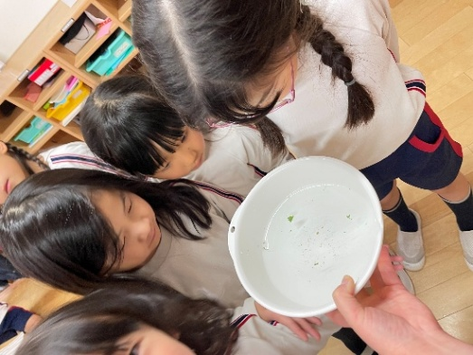
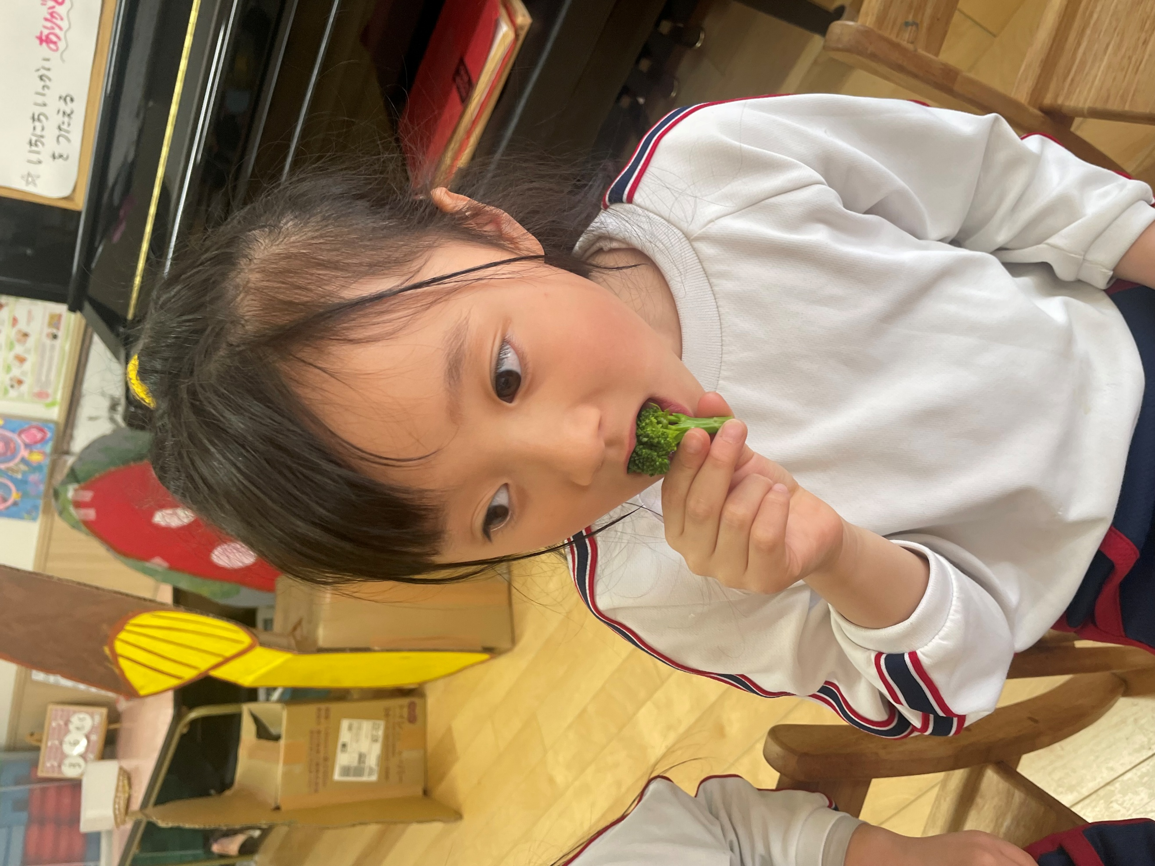
水で洗うと汚れがたくさん・・
ゆであがると色が鮮やかになり、香りが豊かになることを感じた。
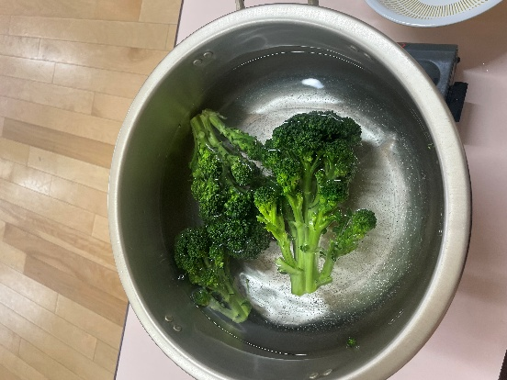

保育者の気づき、反省
時期について事前にもっと調べる等、準備が不足していたことを反省した。
図鑑で調べるだけでなく農家の方に直接質問したり一緒に作業したりする機会をいただけると、
より野菜の栽培に興味がわくのではないかと感じた。

ゆり組
レタス
選んだ理由
・野菜嫌いだが、レタスであれば食べられるかも・・という声が多かったため。
・前期に育てたものが枯れてしまい悔しかった。レタスは簡単に育てられそうだから・

栽培の様子
- 苗植え、種まき
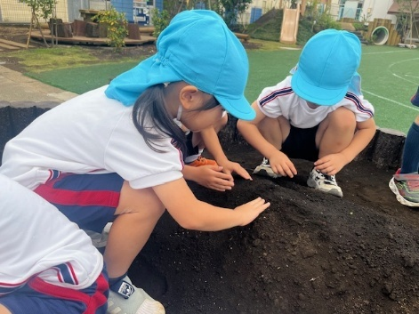 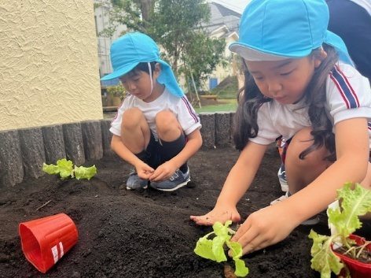 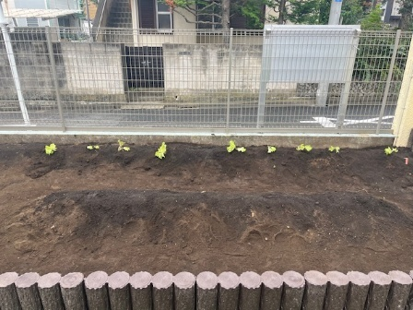種まき 苗植え 種から苗から 育ち方の違いは？
- 水やり、観察
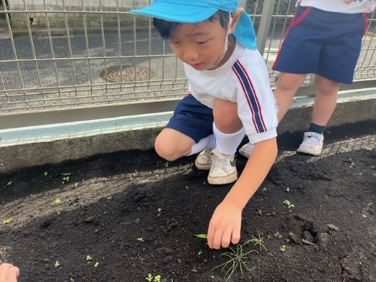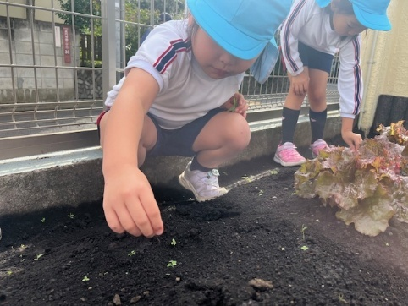
！！雑草が生えてきた・・
「雑草に栄養をとられるから」と進んで草取り

！！レタスに花が咲いたことを見つけ、家庭で調べてきた幼児が「花が咲くと苦くなる」ことを報告。 そこで、花をとるために切ると茎から白い液が出てきた。
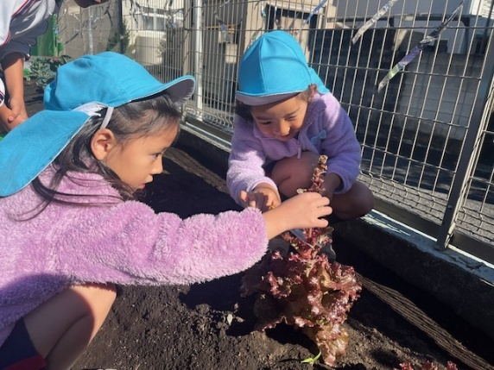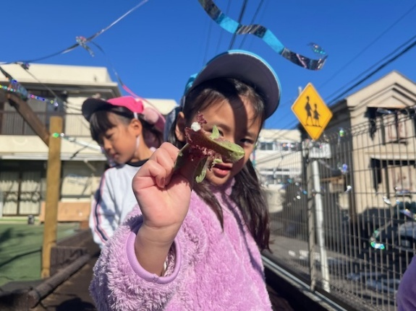
「白い液は毒かも・・」と声が上がり、図鑑で調べたがわからずインターネットで調べると、「乳液」という、傷口を病気から守る役割があることがわかり安心した。
！！ カラスのいたずら レタスの芽をカラスがつまんでしまった。 どうしたらよいか、みんなで考えたところ 「案山子をつくる」「ネットをかぶせる」「土に針をつける」 と様々な意見が出たが、隣のクラスの案を真似てテープを つけることになった。
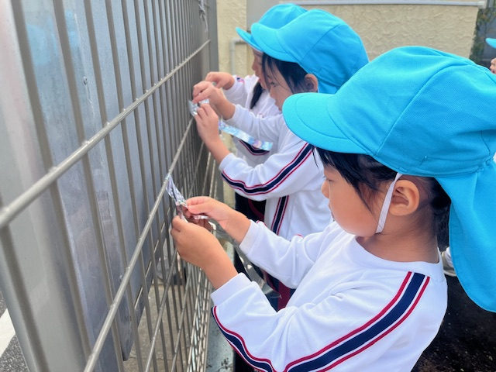
- 収穫
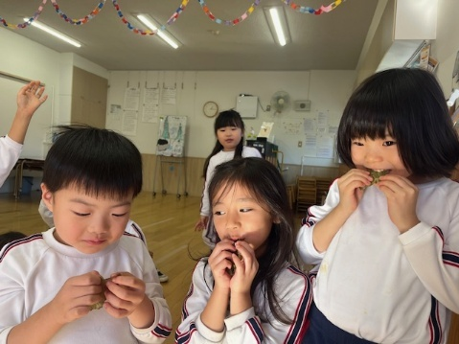
茎の下の大きい葉を食べないと新しいレタスが育たないとアドバイスがあり、1人1枚ずつ食べた。
「いつものレタスと色が違う！」「いつもより苦い！」「もう少し早く花をとれば良かったかもしれないね」と感想があがった。

！！ レタスが枯れ始めた
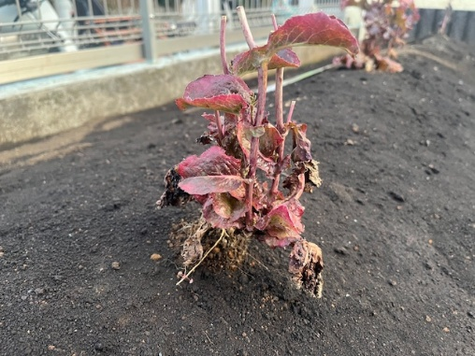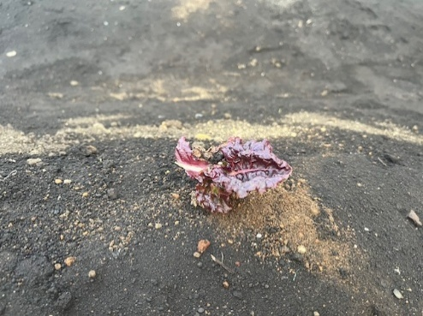
枯れた理由についての話し合い 「水をあげていない日があったから、カラカラになったのかな。」「寒いから、大きくならなくなっちゃった。」と仮説をたて、図鑑『野菜と果物』で調べると、レタスは・・ 高温が苦手 雨が苦手 ということがわかった。 「そういえば、この前水をあげすぎたのかも。」「このごろ、雨がたくさん降ったから。」という意見が出た。
保育者の気づき、反省 長期休業中の手入れが不足していた。生き物に継続して手をかけることを、先ずは大人が心しておかなければならないと深く反省した。 幼児が自分で気づき、率先して家庭で調べたり意見を出したりと前期に比べて意欲的に取り組む様子があった。 観察後に室内で話すよりも、畑で植物を見ながら意見を出し調べる方が良い話し合いになることを実感した。

